**院系简介**

物理系

招生咨询电话：0315-3863226

唐山师范学院物理系现设有六个专业，分别为物理学（师范类本科）、教育技术学（师范类本科）、电子信息科学与技术（非师范类本科）、应用物理学（非师范类本科）、影视多媒体技术（非师范类专科）和汽车电子技术（非师范类专科）, 其中物理学和应用物理学两个专业采用大类招生。

物理系现有教职工52人，其中教授8人，副教授17人，高级实验师5人，高级政工师1人；博士10人，硕士25人。物理系教师厚德敏行，先后2人荣获“河北省优秀教师”称号；1人荣获“河北省‘三育人’先进个人”称号；2人荣获“唐山市十佳教师”称号；2人被评为“河北省‘三三三人才工程’第三层次人选”；物理系被授予“河北省学校思想政治教育工作先进集体”。

物理系拥有良好的教学和科研条件，现有6000平米的实验教学中心，配备有1100万元满足教学要求的仪器设备。物理系教师近几年承担省、市、院科研项目70余项；获得国家专利16项；多人荣获“河北省普通高等学校优秀教学成果奖”、“唐山市科技进步奖”；注重理论与实践相结合，建立了可容纳640余人同时进行技能训练的实习、实训基地，培养专业化、职业化人才奠定了坚实的基础。

物理系历来重视教风和学风建设。学生考取硕士研究生的比例一直稳居我校各系三甲之列，在同类院校中也是名列前茅。升本以来，我系总计有近800多名学生考取了硕士研究生，占全系本科毕业生总数的1/3。其中大部分学生被：中科院物理所、南开大学、北京航空航天大学、北京理工大学、北京师范大学、吉林大学、哈尔滨工业大学、厦门大学、东北师范大学、大连理工大学等名校录取。2016、2017两年共有197人考取研究生，其中101人被985、211院校录取，占考取研究生人数的51.3%。

物理系高度重视学生实践能力的培养，将第一、第二课堂有机结合，以参加国家、省级重点比赛为目标，坚持实践技能、科研训练不断线，并从中选拔优秀学生组队参加“全国大学生物理教学技能大赛”、“全国大学生电子设计竞赛”、“全国大学生智能汽车竞赛”、“‘挑战杯’全国大学生科技作品竞赛”和“‘创青春’全国大学生创业大赛”，与985、211院校的学生同场竞技，均取得了良好的成绩。 近三年累计获得国家级奖励61人次；省级奖励160人次。

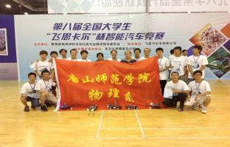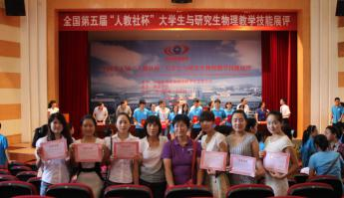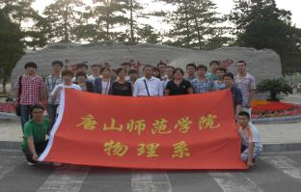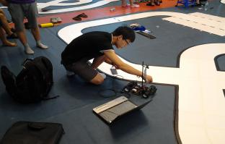

全国大学生“飞思卡尔” 全国大学生“人教社杯” 全国大学生 “飞思卡尔”杯智能汽车竞赛

杯智能汽车竞赛 物理教学技能大赛颁奖现场 电子设计大赛 全国总决赛选手调试赛车

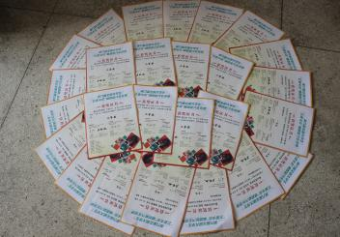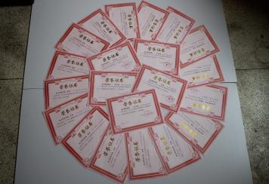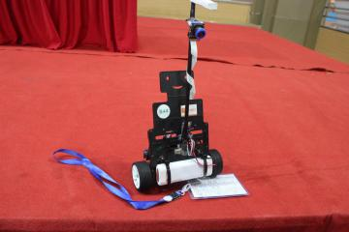

部分大赛获奖证书 “飞思卡尔”杯智能汽车竞赛

全国总决赛赛车